**Instituto Tecnológico de Costa Rica**

**Escuela de Física**

**Laboratorio de Física General II**

Informe: Ley de Ohm y no linealidad

Grupo 06

**Profesor:**

Carlos Adrián Jiménez Carballo

**Estudiantes:**

Cambronero Ureña Aldo

María Daniela Solano Alvarado

**II Semestre**

**2019**

**Resumen**

El presente experimento se realizó utilizando circuitos resistivos lineales y no lineales de corriente continua para estudiar la Ley de Ohm. Además, se manipularon diversos instrumentos para la medición de las resistencias, la corriente y el voltaje de cada circuito eléctrico simple; por lo tanto, se podrá observar la estimación de la incertidumbre asociada a cada dato medido.

Se muestra también un análisis comparativo entre el valor obtenido gracias al código de colores y al ohmímetro, tras medir la cantidad de Ohms en las resistencias dadas con ambos instrumentos. La experiencia desarrollada permitió obtener una relación empírica que relaciona el voltaje (V) con la corriente (I) en cada caso (En este punto, se obtuvo una relación lineal para los elementos lineales y una ecuación de segundo grado para el elemento no lineal). Asimismo, se presentan porcentajes de error asociados a algunas mediciones.

**Palabras claves**: Código de colores, circuito simple, multímetro, voltímetro, amperímetro, ohmímetro, corriente, voltaje, elemento eléctrico lineal y no lineal.

**Introducción**

En 1827, Georg Simon Ohm desarrolló una de las leyes más importantes de los circuitos eléctricos: la Ley de Ohm. Según mencionan diversos libros, cuando esta Ley fue presentada por primera vez, se consideró absurda y con falta de documentación de soporte; no fue hasta 22 años después, que su trabajo logró ser reconocido como una contribución importante en el campo de la electricidad (Boylestad, R., 2004).

Dicha ley, se definió de la siguiente manera: La corriente es directamente proporcional al voltaje e inversamente proporcional a la resistencia (Fowler, R., 1994). Como parte de los ejes claves de este experimento, se pretende estudiar lo dictado por la Ley antes descrita y sus aplicaciones a circuitos resistivos tanto lineales como no lineales; así como comprobar su funcionamiento en circuitos resistivos simples con un porcentaje de error no mayor al 5%.

Para una mejor comprensión del experimento desarrollado, se deben tener claros diversos conceptos y procedimientos, entre estos se encuentra el correcto uso del código de colores para determinar el valor de las resistencias eléctricas. Este método consiste en lo siguiente: toda resistencia tiene cierta cantidad de bandas de diferentes colores, estas indican el valor de cada resistencia (las bandas mencionadas, se ejemplifica en la figura 1).

**Figura 1**. Bandas de colores en una resistencia

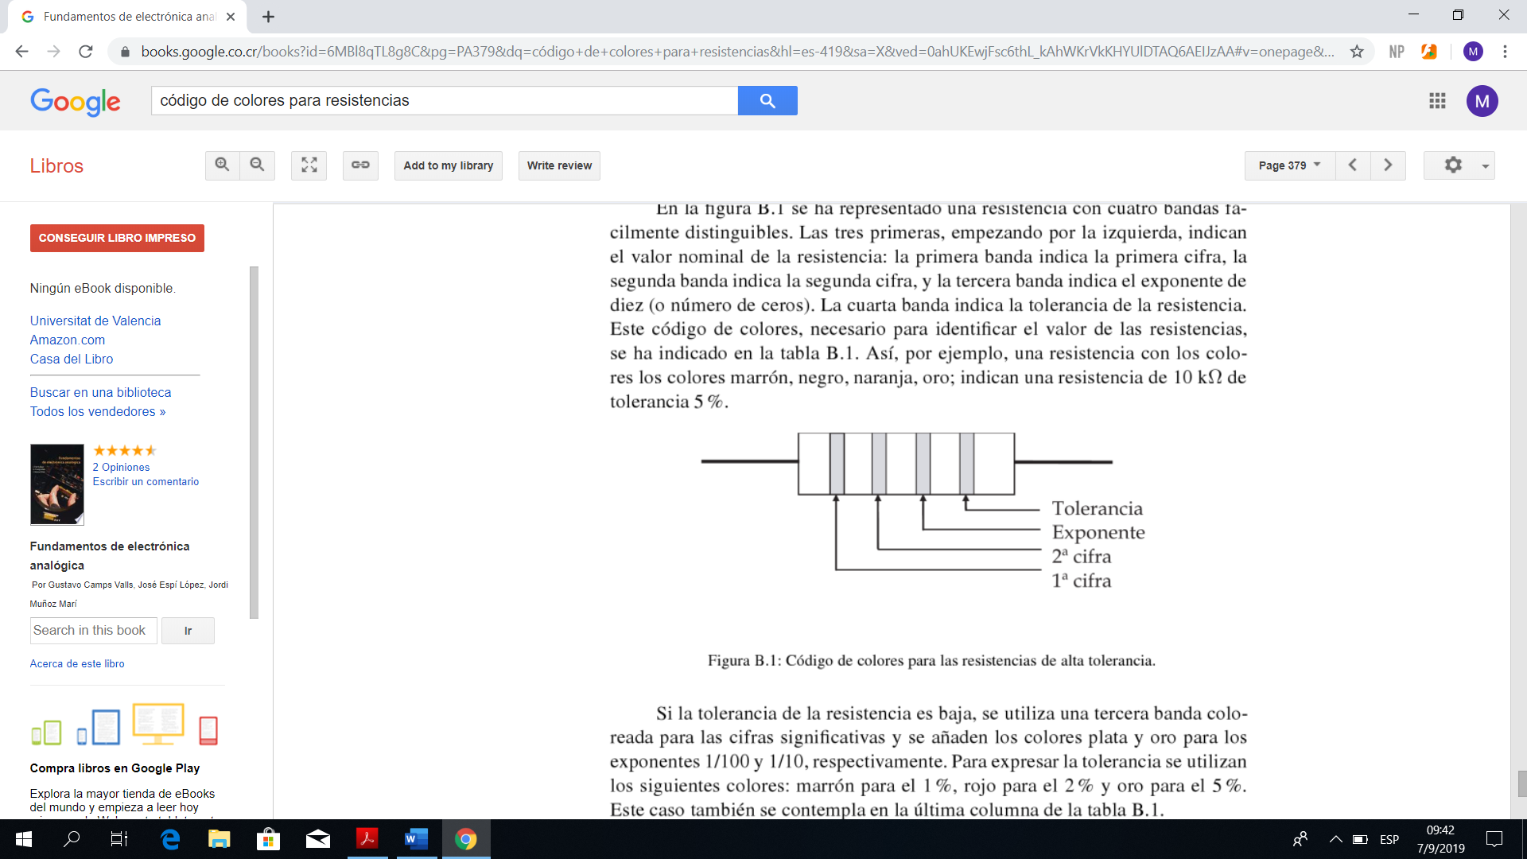

Para utilizar el código de colores, se debe tener claro el número que representa cada banda, de la siguiente manera:

**Figura 2**. Tabla para calcular el valor de las resistencias por el código de colores

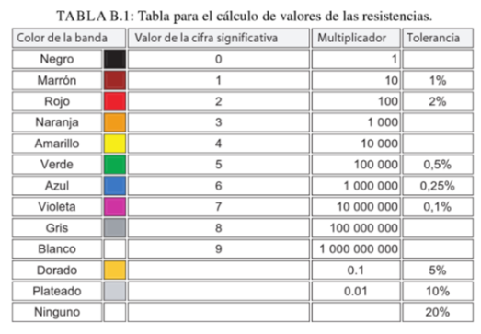

Una vez claros estos conceptos, se determina el valor de la resistencia así: se anota la cifra significativa del primer color, luego el del segundo y así, dependiendo de la cantidad de bandas de la resistencia, las últimas dos franjas en la resistencia se refieren al exponente o multiplicador de diez que se debe aplicar a las cifras significativas antes escritas y la tolerancia de la resistencia analizada.

Este procedimiento es importante realizarlo de forma previa a todo experimento que involucre circuitos resistivos, en el presente caso, se utilizó antes de analizar circuitos simples. Estos son sistemas que tienen solamente un receptor, por lo que la electricidad habida fluye de forma continua de la fuente a la resistencia ida y vuelta (Papiewski, J.). Además, se construyó varios circuitos eléctricos de corriente contínua.

Como se mencionó en el resumen de este documento, para el experimento fue necesario el uso de instrumentos de medición eléctrica; es decir, parte de los objetivos fue familiarizarse con diversos aparatos de este tipo como lo son el multímetro (que mide la tensión, intensidad y resistencia), voltímetro (que mide la diferencia de potencial), amperímetro (que mide corriente eléctrica) y el ohmímetro (que mide resistencia eléctrica).

De ellos es necesario conocer su principio de funcionamiento, de este es válido recalcar que todo medidor eléctrico tiene un elemento en común para funcionar, el galvanómetro (Sanabria, B.). Este es una bobina de alambre que gira alrededor de un pivote en un campo magnético, su movimiento es proporcional a la corriente y está conectado a una aguja.

El multímetro, al ser un instrumento que mide diversas propiedades, tiene múltiples formas de conectarse según el funcionamiento que se necesite del mismo; sea para medir corriente, resistencia o tensión. Para el experimento fue necesario usar las tres funciones de medida y de cada una se analizó la forma en que se debía conectar el aparato.

En el caso del voltaje, se conectaron las puntas de prueba en los bornes de tensión, se seleccionó el tipo de corriente y por último se puso los otros extremos de las puntas de prueba en paralelo con los bornes del circuito. Como la medida de la resistencia se efectuó de forma directa, se estimará la incertidumbre de la misma.

Anteriormente se mencionó que Georg Simon Ohm, creó una ley; sin embargo, para poder proceder con su uso, es necesario tener la definición matemática de la misma. Esta se define de la siguiente manera:

$I=\frac{V}{R}$, (1)

donde I es la cantidad de corriente que pasa por un conductor, V es la diferencia de potencial aplicada en sus extremos y R se define como la resistencia del circuito.

A lo largo de la investigación, se hablará también acerca de los elementos eléctricos lineales y no lineales; por lo tanto, se debe tener claro que los lineales son aquellos que cumplen la Ley de Ohm; es decir, si se hace una gráfica del voltaje en función de la corriente eléctrica esta será una línea recta. Por el contrario, un elemento no lineal es aquel que no cumple la Ley de Ohm, debido a que la relación que mantiene entre la diferencia de potencial y la corriente eléctrica, resulta ser una curva característica de la caída de la tensión en función de la intensidad de corriente (Álvarez, J., Marcos, L. & Ferrero, F., 2007). El comportamiento de este último tipo de elemento se observará con detenimiento.

Por último, a lo largo del experimento se pretende encontrar la ecuación empírica que relaciona I y V tanto en los elementos lineales como en el no lineal. Además, se buscará el porcentaje de error habido entre el valor medido con el ohmímetro y el valor obtenido por medio de la ecuación empírica en los elementos lineales.

**Equipo y procedimiento**

La toma de medidas para las diferentes resistencias fueron hechas con el multímetro, en su configuración de ohmios, donde se colocaban cables en cada extremo de la resistencia para ver su valor registrado.

Para la toma de la caída de voltaje y corriente que pasa para cada resistencia, se tomaron dos cables de conexión para cada multímetro, un multímetro conectado en serie en su configuración de amperimetro para registrar la corriente y otro en paralelo, en su modalidad de voltimetro para el voltaje, dos nodos para conectar todo los cables de conexión y otros dos cables para conectarlos a la fuente de potencia. La figura 3 muestra como se debe armar el equipo, variando para cada resistencia.

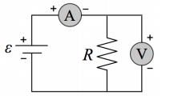

Figura 3: Montado del circuito con resistencia

Después de esto, se establece una corriente y un voltaje en la fuente de potencia y se registran los datos de cada resistencia, cabe destacar que este es el procedimiento de armado para el circuito simple lineal, para el no lineal es proceso es el mismo pero la diferencia radica en que se cambia la resistencia por bombillo. En la figura 4 se observar como se debe armar el equipo.

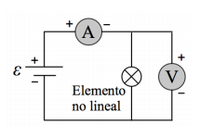

Figura 4: Montado del circuito con el elemento no lineal

Para este procedimiento se debe tomar el registro del voltaje y corriente, empezando la medición en 3,8V e ir bajando 0,25V de la fuente hasta tener 0V registrados, teniendo cuidado en no superar los 3,8V, por que el bombillo se puede quemar.

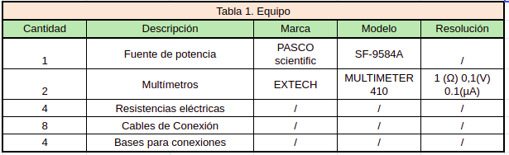 En la tabla 1 se muestran las especificaciones de los instrumentos utilizados durante la práctica.

**Resultados**

En la tabla 2, se pude observar el valor registrado al medir las diferentes resistencias, el valor teórico que debería tener según el código de colores, el valor real registrado, su promedio y desviación estándar.

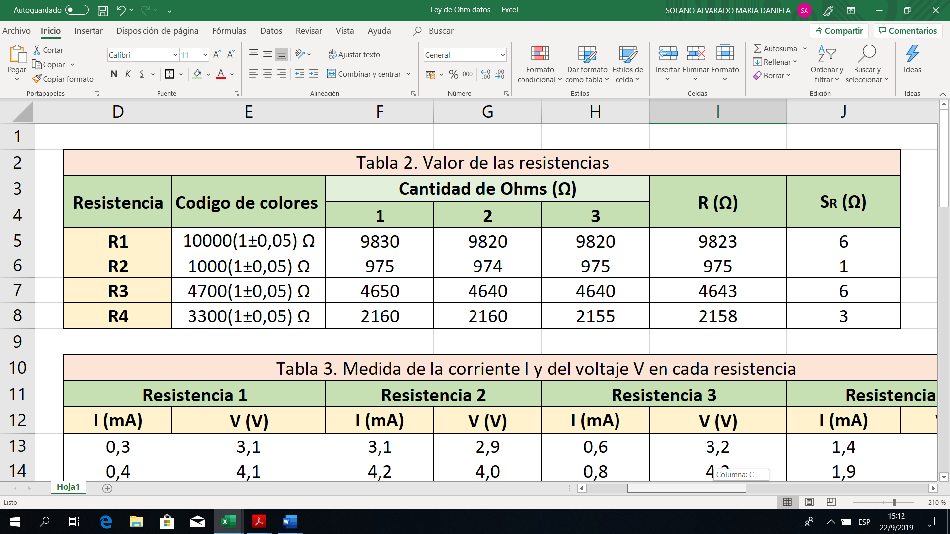

En la tabla 3, se pude ver los diferentes valores de voltaje y corriente que registraron las cuatro resistencias en cinco pruebas.

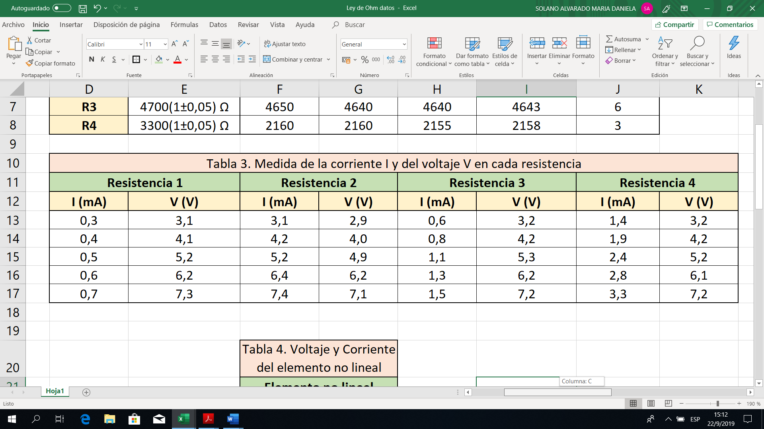

En la siguiente tabla, se pude observar el porcentaje de error que presentaron las cuatro resistencias de la practica, según el valor registrado del Ohmímetro y el valor del código de colores de las resistencias per se.

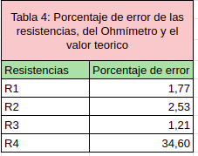

En la tabla numero cinco, se muestran los valore teóricos que llegarían a presentar las cuatro resistencias en el circuito simple, donde estos se sacaron con la ecuación 1.

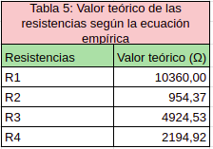

En la tabla numero 6, se pueden ver los cálculos del porcentaje de error que registraron las diferentes resistencias, según el valor que registraron en el Ohmímetro y el valor que se saco de la ecuación 1.

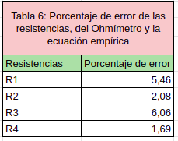

En la tabla numero 7 se pueden apreciar el valor final reportado para las cuatro resistencias medidas directamente con el multímetro en su configuración de ohmios, con su valor de incertidumbre que poseen asociado.

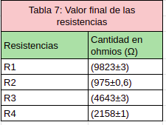

Los datos empleados en la tabla 3, para la resistencia 1 se pueden llegar a apreciar mejor de una manera, en forma de una grafica. A continuación se pude ver la grafica 1, de voltaje vs corriente.

En la siguiente tabla se observan los datos registrados para la resistencia 2, de sus corrientes y voltajes dados, en forma de una grafica. Grafica 2, voltaje vs corriente.

En la grafica numero tres, se observan los datos graficados de voltaje y corriente, de la resistencia 3, en una correlación lineal. Grafica 3, voltaje vs corriente de la resistencia 3.

En la grafica 4, se observan los valores registrados de corriente y voltaje, que se sacaron de la resistencia 4, en una grafica. Grafica 4 corriente y voltaje de la resistencia 4

En la tabla 8, se observan los datos registrados de voltaje y corriente para un elemento no lineal, en este caso un bombillo a lo largo de 16 medidas.

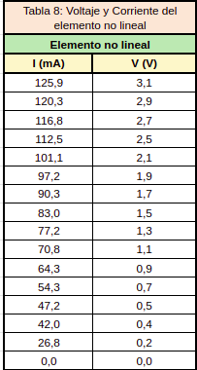

En la grafica 5, se ven los datos registrados de la tabla 8, en una forma de grafica, donde el voltaje y la corriente, ya no tiene una correlación lineal, causa del elemento no lineal. Esto se pude ver en la grafica 5.

Para poder determinar de forma correcta la incertidumbre de las cuatro resistencias se inició su análisis por medio de un diagrama de Ishikawua como se muestra en la figura 5.

Figura 5:Diagrama de Ishikawua sobre las posibles fuentes de error al calcular la resistencia promedio

Posteriormente se calculo la resistencia promedio para cada resistencia medidas de forma directa y luego se completó el presupuesto de incertidumbres necesario para definir la incertidumbre existente en cada una de estas. Este se puede apreciar en la Figura 6.



Figura 6: Tabla del presupuesto de incertidumbres para las cuatro resistencias

**Discusión**

En esta parte del informe se llegara a analizar, los datos registrados que se pudieron calcular y observar, de las magnitudes obtenidas para el circuito con el elemento lineal y no lineal.

En primer lugar se pude analizar los resultados obtenidos de las cuatro resistencias que llegan a variar en el valor teórico que se reporta con su código de colores, donde por ejemplo la resistencia R1, presenta una diferencia de magnitud con respecto al valor teórico de 177 Ω, donde este posible error de magnitud se deba al desgasto que pude presentar los cables de conexión que se usaron en la practica, esto claramente contribuye a un aumento del porcentaje de error que llegaran a prestar las magnitudes. Los valores de ohmios de cada resistencia y el porcentaje de error que estas presentaron se pude ver en las tablas 2 y 4 respectivamente.

En segundo lugar se ve una clara diferencia entre los datos obtenidos de cada resistencia calculados con la ecuación 1 y el valor registrado con el Ohmímetro, esto se debe al hecho de que el valor registrado para la corriente y voltaje, puede variar debido a que la magnitud registrada por cada multímetro puede variar por la retención de electrones que se da por los metales conductores que componen el instrumento o los mismos cables de conexión, esto es debido a que ningún metal usado para estos materiales posee una resistividad igual a cero y estos genera que por ejemplo la R2, posea una diferencia de magnitud entre el valor teórico y experimental de 20.63 Ω, lo cual no llega a ser un valor tan foráneo de lo que nos dice la teoría. A raíz de esto se pude ver que esta resistencia R2, presenta un porcentaje de error de 2,08% que llega a ser menor que 5%, que es el valor aceptado para esta practica, los valores de las resistencias según la ecuación 1 y sus porcentajes de error se pueden ver en las tablas 5 y 6.

Y el tercer punto a tocar seria los datos registrados para el elemento no linea, donde la teoría plantea que no se rige por la ley de ohm y esto se pueden comprobar con el simple hecho que en la grafica numero 5, no presenta una linea de mejor ajuste lineal si no una cuadrática, dando a entender que esta ya no tiene ese comportamiento lineal que tendría con la ley de ohm si no uno cuadrático.

**Conclusiones**

En síntesis se lograron conseguir los objetivos específicos del experimento, ya que se logro familiarizar al estudiante con el uso del multímetro, se logro montar un circuito eléctrico en corriente continua y que aplicación posee la ley de ohm sobre elementos lineales y no lineales.

Asimismo se pudo expresar los valores de las cuatro resistencias eléctricas, usando el código de colores correctamente, también se pudo calcular la tensión que pasaba por el circuito eléctrico, la diferencia de potencial y las resistencias de cada una usando el multímetro, se pudo observar la diferencia del comportamiento de un elemento lineal y no lineal y también la incertidumbre asociada a las medidas directas que se realizaron sobre las resistencias; no obstante, hubieron dos porcentajes de error de resistencias, que superaron el 5% , lo cual hace que no se cumpla del todo este objetivo.

**Referencias**

Álvarez, J., Marcos, L. & Ferrero, F. (2007). *Introducción al análisis de circuitos eléctricos*. España: Universidad de Oviedo.

Boylestad, R. (2004). *Introducción al análisis de circuitos*. México: PEARSON Educación.

Camps, G., Espí, J. & Muñoz, J. (2006). Fundam/entos de Electrónica Analítica. España: GUADA Impressors.

Fowler, R. (1994). *Electricidad principios y aplicaciones*. Barcelona: Reverte.

Manzano, J. (2007). Electricidad I. Teoría Básica y Prácticas. Barcelona: Marcombo.

Pérez, M. H. (2014). *Temas selectos de física 2*. Retrieved from [https://ebookcentral.proquest.com](https://ebookcentral.proquest.com/)